Ecole G.APOLLINAIRE
PS-MS 1

DEFI CHAISE

ASSIS SUR LA CHAISE…

CRISTINE à l’aise puis assise comme un cow-boy SOFIANE le cow-boy
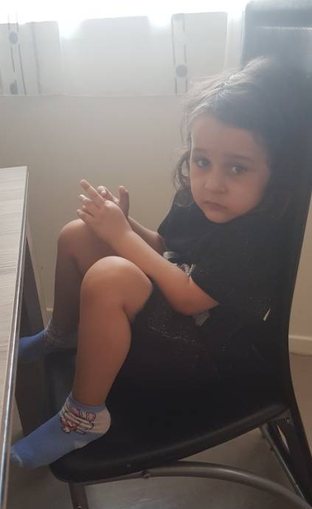
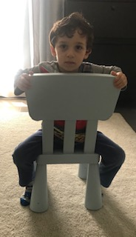
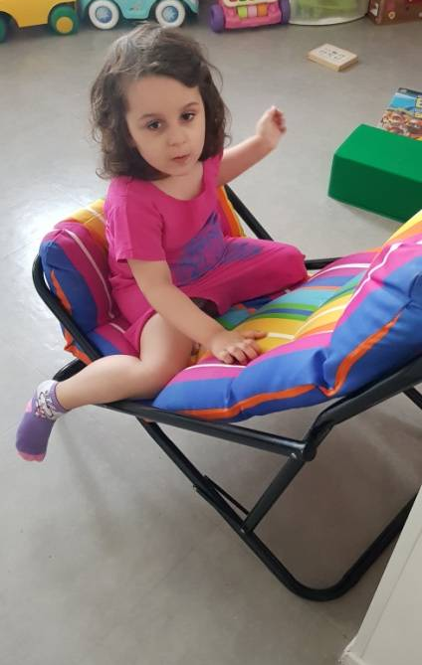

MAYRA, jambes tendues et la pause pour la photo, chaise à l’envers.
ELYAS accroupi.
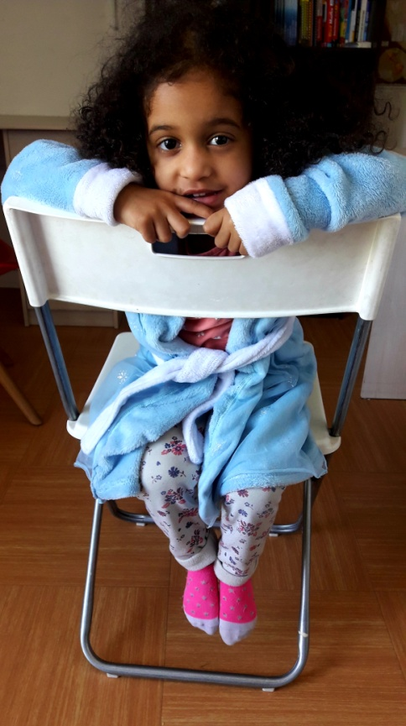
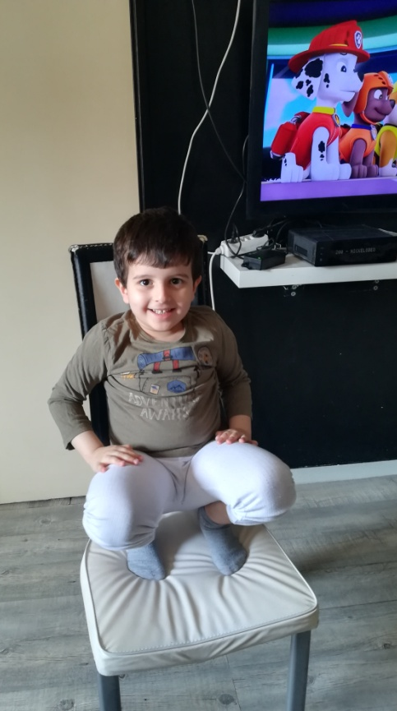
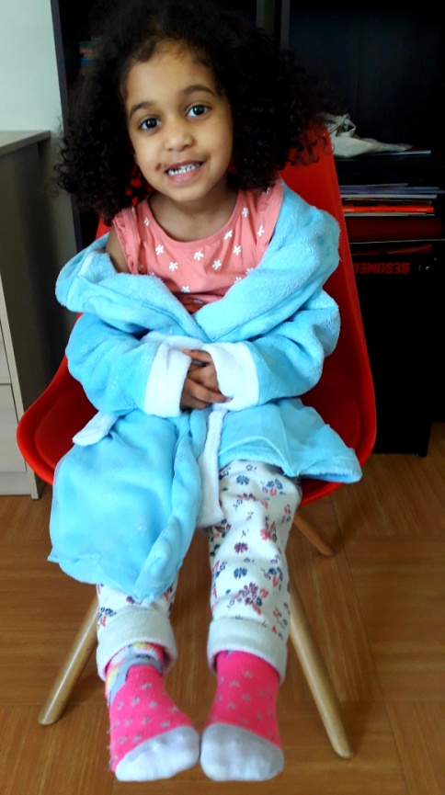

EN EQUILIBRE…

DAURA-CHRISTY
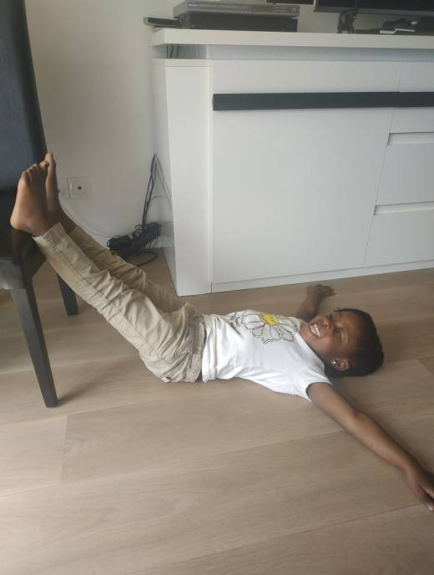
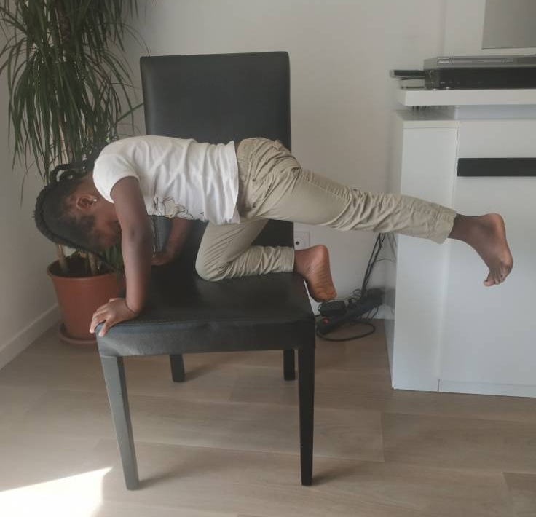

DAURA-CHRISTY sur une jambe !!! MAYRA, bras tendus
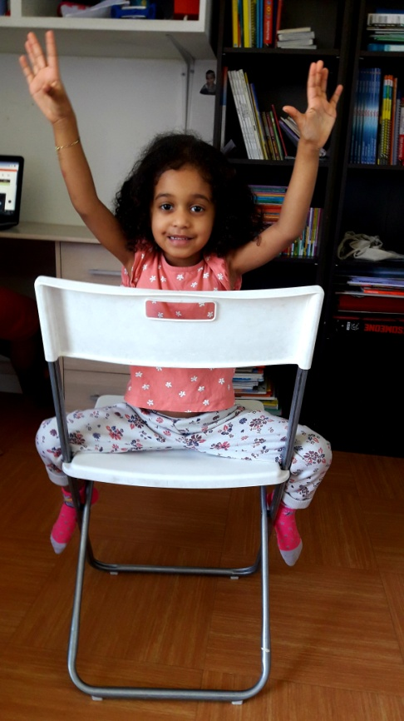
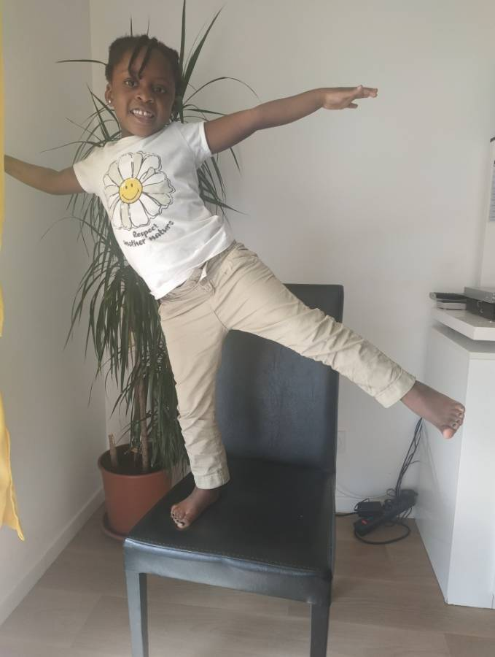
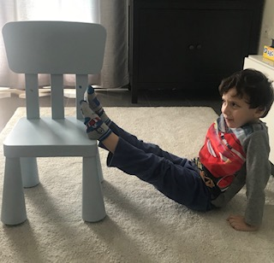

SOFIANE

